
Przegląd Geologiczny, vol. 64, nr 7, 2016

Warunki depozycji szczątków kręgowców w osadach środowisk okołopływowych
dolnego wapienia muszlowego (anizyku) w kopalni „Stare Gliny” koło Olkusza

Michał Matysik^{1,2}, Dawid Surmik^{3,4}
Depositional conditions of vertebrate remains within the Lower Muschelkalk (Anisian)
peritidal carbonates of the “Stare Gliny” quarry near Olkusz (Kraków-Silesia region,
southern Poland). Prz. Geol., 64: 495-503.
Abstract. A detailed sedimentological study of the Lower-Middle Muschelkalk (Middle
Triassic) carbonate succession exposed at the "Stare Gliny” quarry near Olkusz
(Kraków-Silesia region, southern Poland) revealed numerous vertebrate remains within its
lowermost sedimentary unit. This 7-m-thick package onlaps a gently-inclined surface of
a paleoisland made of the Devonian (Givetian) dolostones, and was deposited during
a transgressive phase ofthe second Middle Triassic transgression onto the southern Poland.
The package consists largely of: 1) unfossiliferous dolosiltites and fine-grained dolarenites,
the tops of which commonly contain root molds and small-scale karstic forms; 2) breccias
(minor conglomerates) with lithoclasts of Givetian dolostones; 3) dolocretes; and 4) dolomitic shales. This lithofacies association rep-
resents a restricted lagoon which experienced longer periods ofemersion. A minor occurrence ofcryptalgal laminites reflects only
temporary sedimentation in the intertidal zone of a tidal flat. The bone fragments occur within all types of lithofacies, but the macro-
scopically distinguishable specimens have been found exclusively in the dolocretes. The poor preservation and advanced
disarticulation of bones hinder unequivocal assessment of their affinity. The small size of bones suggests that they represent
prolacertiforms (perhaps juvenile Macrocnemus) or other small archosauromorphs similar in sizes to Protorosaurus or Czatkowiella
whose remains were found in the 1950s within cave deposits, in the same outcrop. Macrocnemus widely inhabited Middle Triassic
lagoons and tidal flats across Paleo-Europe and thus seems to fit well to the peritidal setting surrounding the "Stare Gliny”
paleoisland. The bone-bearing package occurs 30 metres below the 5-m-thick oncolitic package that is widely regarded as a correla-
tion horizon over the entire Kraków-Silesia region, and 15 metres below the sequence boundary marking the top of the Górażdże Beds
in the Opole region and the Olkusz Beds in the Kraków-Silesia region. On the basis of these correlations, a conclusion can be made that
the vertebrate assemblage is Bithynian/Pelsonian (middle Anisian) in age.
Keywords: vertebrate remains, cliff facies, Lower Muschelkalk, Anisian, Silesia
Badania sedymentologiczne i paleontologiczne morskich
utworów triasu środkowego Górnego Śląska, kontynuowane
od niemalże dwustu lat, ujawniają systematycznie nowe
znaleziska szczątków morskich i lądowych kręgowców
(Zeuschner, 1836; v. Meyer 1847-1855, Gürich, 1884;
Schrammen, 1899; Huene, 1902, 1916, 1936; Volz, 1902;
Schmidt, 1928; Assmann, 1944; Lis & Wójcik, 1958,1960;
Tarlo, 1959; Sobczyński & Szuwarzyński, 1977; Chrząstek
& Niedźwiedzki, 1998; Bardziński i in., 2008; Surmik,
2010a, b; Sulej i in., 2011; Kowal-Linka & Bodzioch,
2012; Surmik & Brachaniec, 2013; Kowal-Linka i in.,
2014; Surmik i in., 2016). Z zapisu paleontologicznego
środkowego triasu Śląska są znane niemal wyłącznie ziem-
no-wodne gady, reprezentujące nadrzędy Sauropterygia
i Ichthyopterygia. Wśród nich najbardziej powszechnym
rodzajem jest Nothosaurus (Rieppel & Hagdorn, 1997;
Surmik, 2010b), ale znane są także inne rodzaje: Cymato-
saurus (Schrammen, 1899; Surmik, 2010b), Pistosaurus
(Hagdorn, 2007), Dactylosaurus (Rieppel & Kebang, 1995;
Surmik, 2010a, b; Kowal-Linka & Bodzioch, 2012) i Tany-
stropheus (Surmik, 2010b). Dużo rzadziej są znajdowane
plakodonty oraz prymitywne ichtiozaury (por. Surmik,
2010b). W niektórych horyzontach kostnych występują licz-
ne szczątki ryb chrzęstno- i kostnoszkieletowych (Chrząstek
& Niedźwiedzki, 1998). Zarówno szczątki gadów, jak i ryb
są zachowane w stanie dysartykułowanym, jako pojedyncze
zęby, kości lub ich fragmenty. Niekiedy opisywano bardziej
kompletne okazy (np. Volz, 1902).
Intensywne prace eksploatacyjne i wydobywcze prowa-
dzone w ostatnich latach przez kopalnię odkrywkową „Stare
Gliny” w Jaroszowcu koło Olkusza (ryc. 1) odsłoniły kilku-
metrowej miąższości pakiet dolomitów triasu środkowego
(anizyku), zawierających liczne szczątki kręgowców.
Utwory te, podobnie jak pozostała część sukcesji dolnego
i środkowego wapienia muszlowego w tym rejonie, zalegają
przekraczająco na tektonicznie zdeformowanym podłożu
dewońskim (Lis & Wójcik, 1958; Alexandrowicz, 1971).
Krótką charakterystykę tych osadów oraz interpretację ich
środowiska sedymentacji i wieku przedstawił Szulc (2007).
Zdaniem tego autora: 1) na brekcji podstawowej złożonej
z litoklastów dolomitów dewońskich leżą pozbawione ska-
mieniałości, ciemnoszare margle i laminowane dolomity
ze strukturami z wysychania, deponowane w lagunie
o ograniczonej cyrkulacji otoczonej przez skaliste brzegi
przyległej wyspy; 2) powyżej tych utworów występują
wapienie bioklastyczne, zawierające liliowce, ramieniono-
gi, gąbki i koralowce - faunę typową dla warstw terebratu-
lowych i karchowickich na Śląsku Opolskim.
- Natural History Museum of Denmark, University of Copenhagen, 0ster Voldgade 5-7, DK-1350 Copenhagen K, Denmark;
ma4tys@interia.pl.
- Instytut Nauk Geologicznych, Uniwersytet Jagielloński, ul. Oleandry 2a, 30-063 Kraków.
- Park Nauki i Ewolucji Człowieka, ul. 1-go Maja 10, 46-040 Krasiejów; dawid@surmik.pl.
- Wydział Nauk o Ziemi, Uniwersytet Śląski, ul. Będzińska 60, 41-200 Sosnowiec.
495

M. Matysik D. Surmik
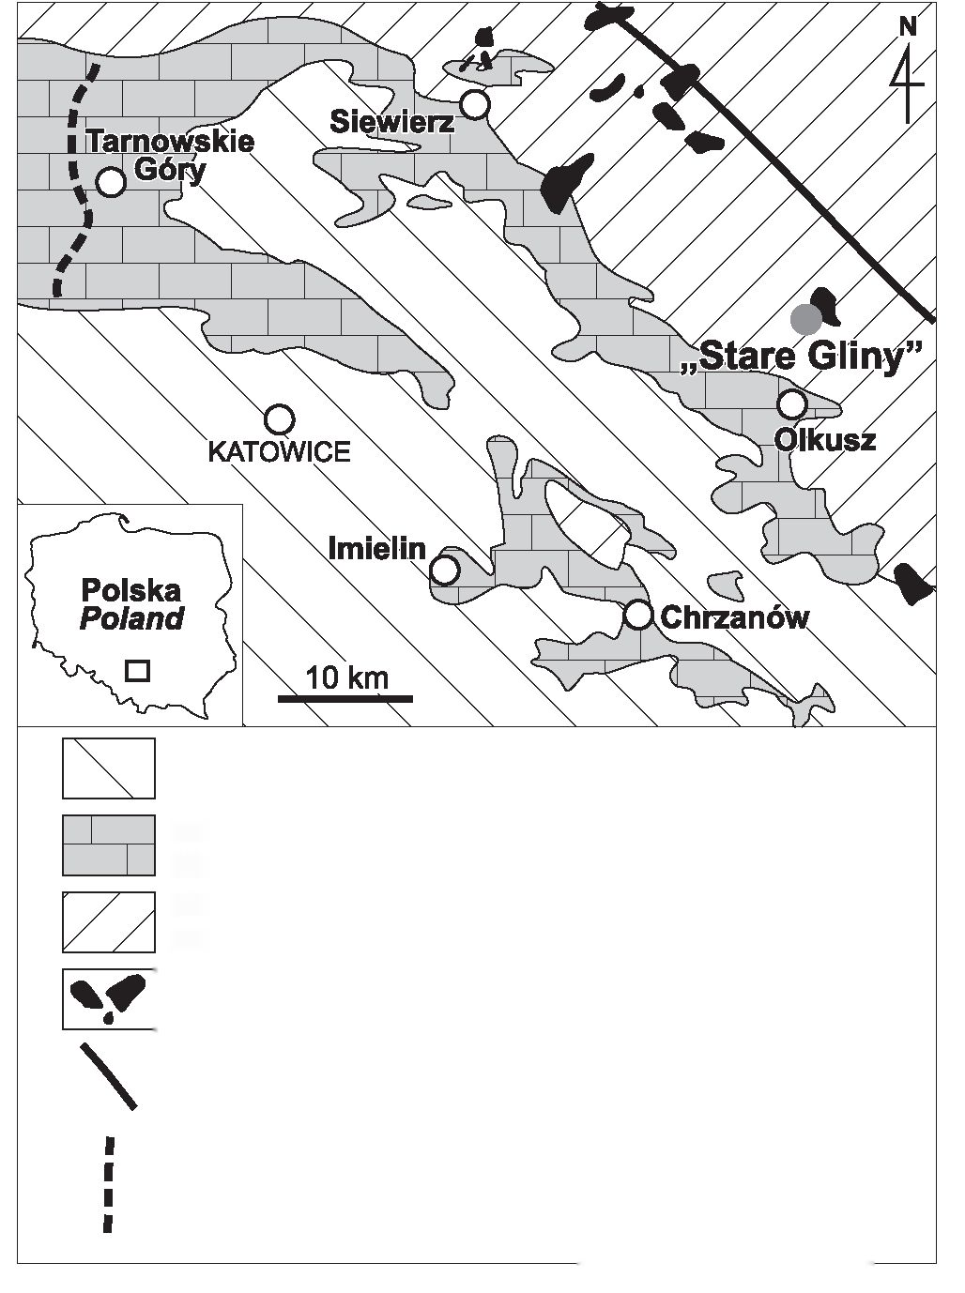
Przegląd Geologiczny, vol. 64, nr 7, 2016
Ryc. 1. Lokalizacja stanowiska w „Starych Glinach” na tle wychodni
wapienia muszlowego oraz archipelagu wysp dębnicko-siewier-
skich w obrazie podpowierzchniowym (mapa geologiczna wg
Myszkowskiej, 1992 - uproszczona; rozmieszczenie wysp wg
Wyczółkowskiego, 1971, 1982)
Fig. 1. Location of the “Stare Gliny” quarry in the Kraków-Silesia
region (geological map simplified from Myszkowska, 1992;
the location of islands in subcrop view after Wyczółkowski, 1971,
1982)
W niniejszym artykule zaprezentowano szczegółowy
opis środowiska depozycji szczątków kręgowców, zamiesz-
kujących w anizyku okolice wyspy „Starych Glin”, oraz
zdefiniowano wiek tego zespołu. Omawiane odsłonięcie
jest unikalne w skali całego Górnego Śląska, ponieważ
daje wgląd w kopalny ekosystem obszarów przyklifowych,
które najwyraźniej były zasiedlane przez liczne formy
gadów (Lis & Wójcik, 1958, 1960; Tarlo, 1959). Prace
terenowe prowadzono w latach 2010-2012. Zebrano 78
próbek skalnych, z których wykonano zgłady polerowane
oraz 22 preparaty mikroskopowe. Szesnaście próbek roz-
puszczono w kwasie mrówkowym w celu wypreparowania
elementów kostnych. Cztery próbki przeznaczono do
badań składu mineralnego metodą proszkowej dyfrakcji
rentgenowskiej.

KONTEKST PALEOGEOGRAFICZNY
W środkowym triasie obszar Górnego Śląska stanowił
próg podmorski, oddzielający basen germański sensu stricte
od położonego na południe oceanu Tetydy (Szulc, 2000).
Od wschodu subbasen górnośląski był ograniczony lądem
małopolskim oraz archipelagiem kilkunastu wysp, zwanym
wałem dębnicko-siewierskim (Śliwiński, 1964). Wyspy były
zbudowane z dolomitów dewonu środkowego (podrzędnie
z wapieni karbonu dolnego) i zostały tektonicznie wynie-
sione podczas ruchów waryscyjskich (Śliwiński, 1964;
Wyczółkowski, 1971, 1982). Przez cały karbon późny,
perm i trias wczesny uszczelinione skały węglanowe były
poddawane intensywnemu krasowieniu (Głazek, 1989),
które prowadziło z jednej strony do przekształcania morfo-
logii wysp i tworzenia zatok, a z drugiej do rozwoju szcze-
lin krasowych, lejów i jaskiń (Lis & Wójcik, 1958, 1960;
Paszkowski & Wieczorek, 1982). Część form krasowych
stanowiła schronienie dla wczesnotriasowych lądowych
kręgowców (Paszkowski & Wieczorek, 1982; Borsuk-
-Białynicka i in., 1999, 2003; oraz cały tom pod redakcją
Borsuk-Białynicka & Evans, 2009) oraz środkowotriaso-
wych ziemno-wodnych i lądowych gadów (Lis & Wójcik,
1958,1960; Tarlo, 1959). Pod koniec triasu wczesnego, po
trwającej blisko 80 milionów lat emersji, na obszar wału
dębnicko-siewierskiego powróciły warunki morskie, a kolej-
ne pulsy transgresywne w triasie środkowym stopniowo
zatapiały coraz wyżej położone partie wysp (Wyczółkow-
ski, 1982). Erozja brzegów elewacji dostarczała do basenu
różnej wielkości fragmentów skalnych (Śliwiński, 1964;
Alexandrowicz, 1971; Wyczółkowski, 1971; Senkowiczo-
wa, 1998). Większość okruchów została zdeponowana w
odległości nieprzekraczającej kilkadziesiąt metrów od kra-
wędzi wysp, a tylko nieliczne zostały przemieszczone dalej
(Matysik, 2012, 2016). Jedną z takich wysp była wyspa
„Starych Glin”.

POZYCJA STRATYGRAFICZNA
Odsłonięta w kopalni „Stare Gliny” sukcesja wapienia
muszlowego jest wykształcona w sposób typowy dla całego
obszaru śląsko-krakowskiego (Matysik, 2014, 2016) i zawie-
ra kilka ważnych poziomów korelacyjnych, pozwalających
wiarygodnie określić dokładną pozycję stratygraficzną
omawianego pakietu dolomitów z kośćmi kręgowców oraz
zawęzić jego wiek (ryc. 2). Przede wszystkim pakiet ten
znajduje się 30 m poniżej horyzontu onkolitów, rozprze-
strzenionego szeroko w regionie śląsko-krakowskim
(Alexandrowicz, 1971; Bilan & Golonka, 1972; Myszkow-
ska, 1992; Matysik, 2014) i uważanego za środkową część
warstw diploporowych (Myszkowska, 1992; Matysik, 2014).
Ponadto, omawiany pakiet występuje 15 m poniżej górnej
granicy drugiej sekwencji depozycyjnej (sensu Szulc, 2000),
wyznaczającej strop warstw górażdżańskich na Śląsku Opol-
skim (Szulc, 2000) oraz strop warstw olkuskich w regionie
śląsko-krakowskim (Matysik, 2014). Na tej podstawie
można stwierdzić, że pakiet dolomitów z kośćmi kręgow-
ców odpowiada środkowej części warstw olkuskich, czyli
dolnemu pelsonowi (Zawidzka, 1975; Nawrocki & Szulc,
2000). Zapewne utworzył się on podczas postępującej
z południowego zachodu drugiej transgresji wapienia
muszlowego (sensu Szulc, 2000), czyli nie wcześniej niż w
bitynie (Zawidzka, 1975; Nawrocki & Szulc, 2000). Biorąc
pod uwagę pewne opóźnienie w postępie transgresji na
obszar archipelagu wysp dębnicko-siewierskich względem
pozostałej części Górnego Śląska (Wyczółkowski, 1971,
1982), należy oczekiwać, że omawiany pakiet dolomitów
reprezentuje przedział od środkowego bitynu do dolnego
pelsonu.
496

utwory starsze od wapienia muszlowego
pre-Muschelkalk rocks
utwory wapienia muszlowego
Muschelkalk
utwory młodsze od wapienia muszlowego
post-Muschelkalk rocks
I wyspy paleozoiczne w obrazie podpowlerzchnlowym
I Paleozoic islands in subcrop view
strefa uskokowa Kraków—Lubliniec
Kraków-Lubliniec fault zone
przybliżony zachodni zasięg epigenetycznej dolomityzacji
utworów dolnego I środkowego wapienia muszlowego
approximated western range of epigenetic dolomitization
of the Lower-Middle Muschelkalk
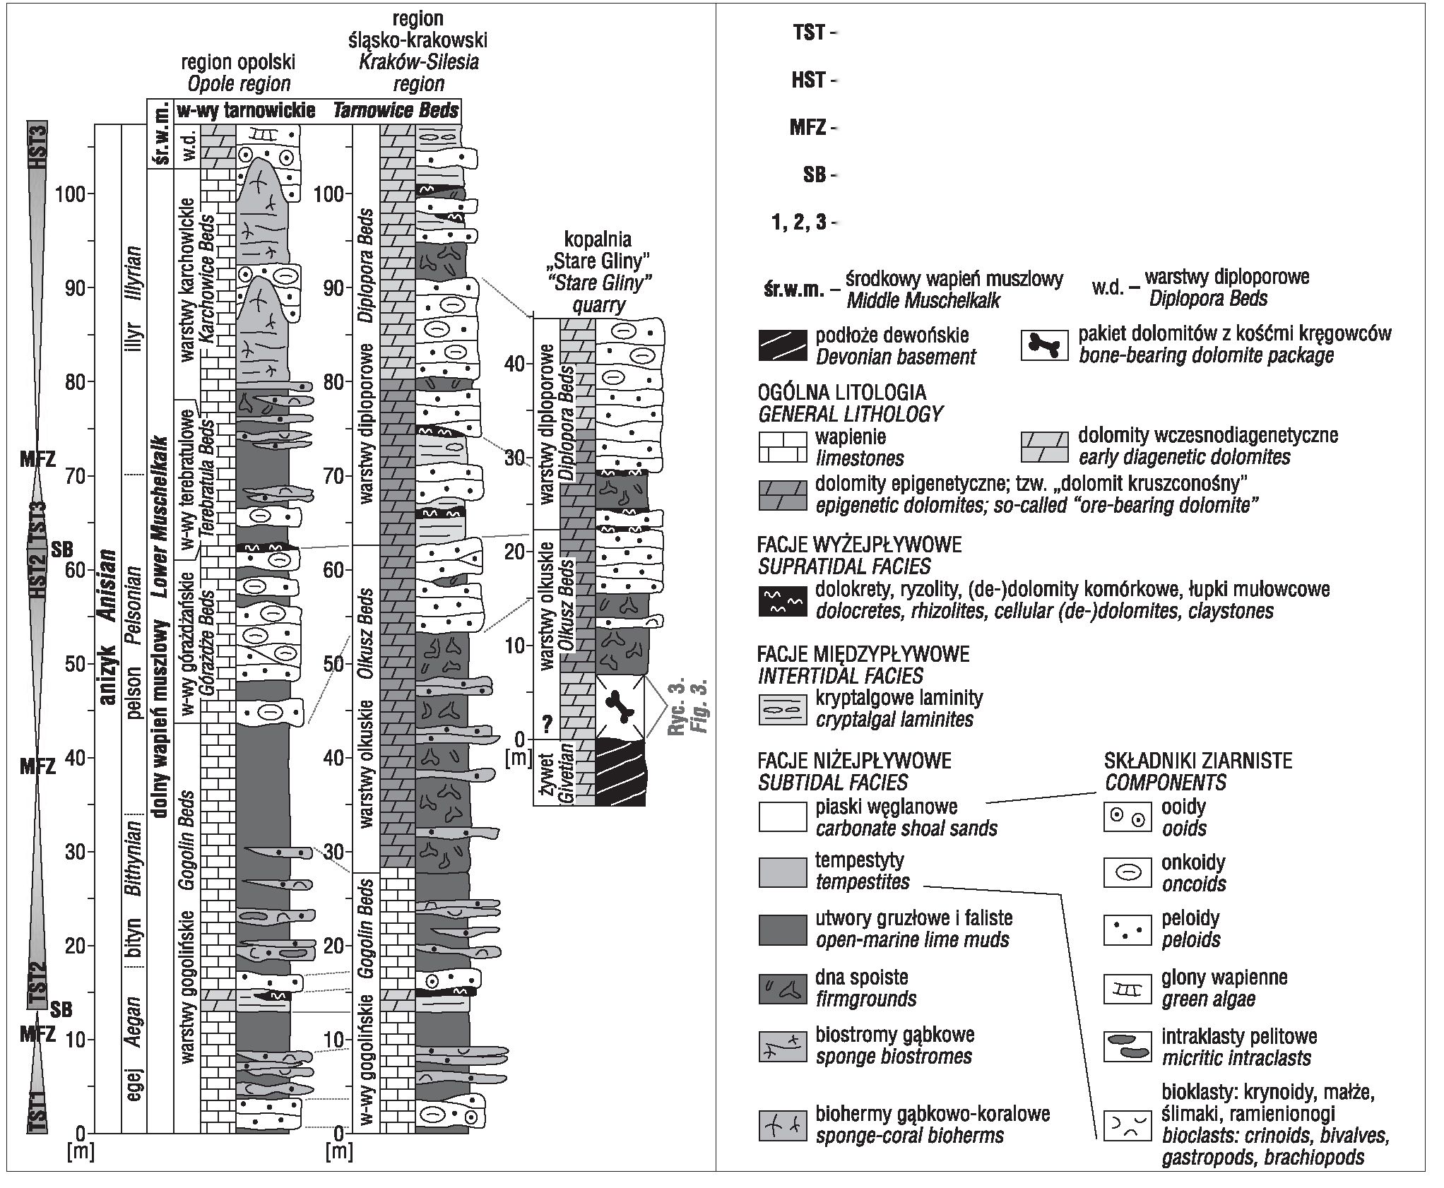
Przegląd Geologiczny, vol. 64, nr 7, 2016
Ryc. 2. Pozycja stratygraficzna sukcesji wapienia muszlowego ze „Starych Glin” na tle profilu zbiorczego dolnego wapienia muszlowe-
go z regionu śląsko-krakowskiego oraz regionu opolskiego. Pomimo różnego wykształcenia litofacjalnego sukcesji z obu regionów
(począwszy od wyższej części warstw gogolińskich do spągu warstw tarnowickich), możliwa jest ich dokładna korelacja przy użyciu
charakterystycznych poziomów litostratygraficznych oraz stratygrafii sekwencji (schemat wg Matysika, 2014 - uproszczony; podział
litostratygraficzny wg Assmanna, 1944 z późniejszymi poprawkami Śliwińskiego, 1961 dla wapienia muszlowego regionu śląsko-kra-
kowskiego; chronostratygrafia wg Zawidzkiej, 1975; schemat stratygrafii sekwencyjnej wg Szulca, 2000)
Fig. 2. A generalized lithostratigraphic column for the Muschelkalk succession exposed at the “Stare Gliny” quarry and its correlation
with the Muschelkalk of the Kraków-Silesia and Opole regions based on several marker beds and key surfaces. The bone-bearing dolo-
mitic package corresponds to the uppermost Gogolin Beds or the lowermost Olkusz Beds, and represents a Bithynian/Pelsonian transi-
tion (scheme simplified from Matysik, 2014; lithostratigraphic divisions after Assmann, 1944 and Śliwiński, 1961; chronostratigraphy
after Zawidzka, 1975; sequence stratigraphy after Szulc, 2000)
PAKIET DOLOMITÓW
Z KOŚĆMI KRĘGOWCÓW
Badany pakiet dolomitów z kośćmi kręgowców zalega
przekraczająco na tektonicznie wychylonych i częściowo
zerodowanych dolomitach żywetu, przy czym powierzch-
nia dewońska nie ma w tym miejscu charakteru stromego
klifu, jak w pozostałej części odkrywki, ale połogiego sto-
ku o nachyleniu kilkunastu stopni w kierunku południowo-
zachodnim (ryc. 3). Miąższość pakietu w najbardziej odda-
lonym od wyspy miejscu wynosi 7 m (stan na 2011 r.)
i stopniowo maleje w kierunku kontaktu z brzegiem elewacji.
W obrębie analizowanych utworów można wyróżnić pięć
charakterystycznych typów litofacjalnych, reprezentujących
różne warunki sedymentacji w obrębie jednego systemu
depozycyjnego: 1) dolosiltyty i drobnoziarniste dolarenity;
2) brekcje (podrzędnie zlepieńce) z litoklastami dolomitów
żywetu; 3) dolokrety (= caliche); 4) dolomityczne łupki
mułowcowe; oraz 5) kryptoalgowe laminity (= planarne
stromatolity, biolaminity). Szczegółowy opis poszczegól-
nych typów litofacjalnych oraz interpretację ich środowiska
sedymentacyjnego zamieszczono w tabeli 1.
Powyższe litofacje wykazują pewną cykliczną organiza-
cję w pionie przy jednoczesnym obocznym zastępowaniu
się na przestrzeni kilkunastu metrów w obrębie tej samej
ławicy, w miarę oddalania się od brzegu wyspy dewońskiej
(Matysik, 2012). Powszechnie najbliżej kontaktu z podłożem
dewońskim występują brekcje i zlepieńce z litoklastami ży-
wetu przewarstwiane cienkimi horyzontami dolomitycznych
łupków mułowcowych i poziomami dolokretów. W kierunku
otwartego morza przechodzą one stopniowo w dolosiltyty
i drobnoziarniste dolarenity (podrzędnie kryptoalgowe
497

.transgresywny ciąg systemów depozycyjnych
" transgressive systems tract
ciąg systemów depozycyjnych wysokiego stanu
" highstand systems tract
strefa maksimum transgresji
" maximum flooding zone
_ granica sekwencji
" sequence boundary
_ numery sekwencji depozycyjnych
" numbering of depositional sequences
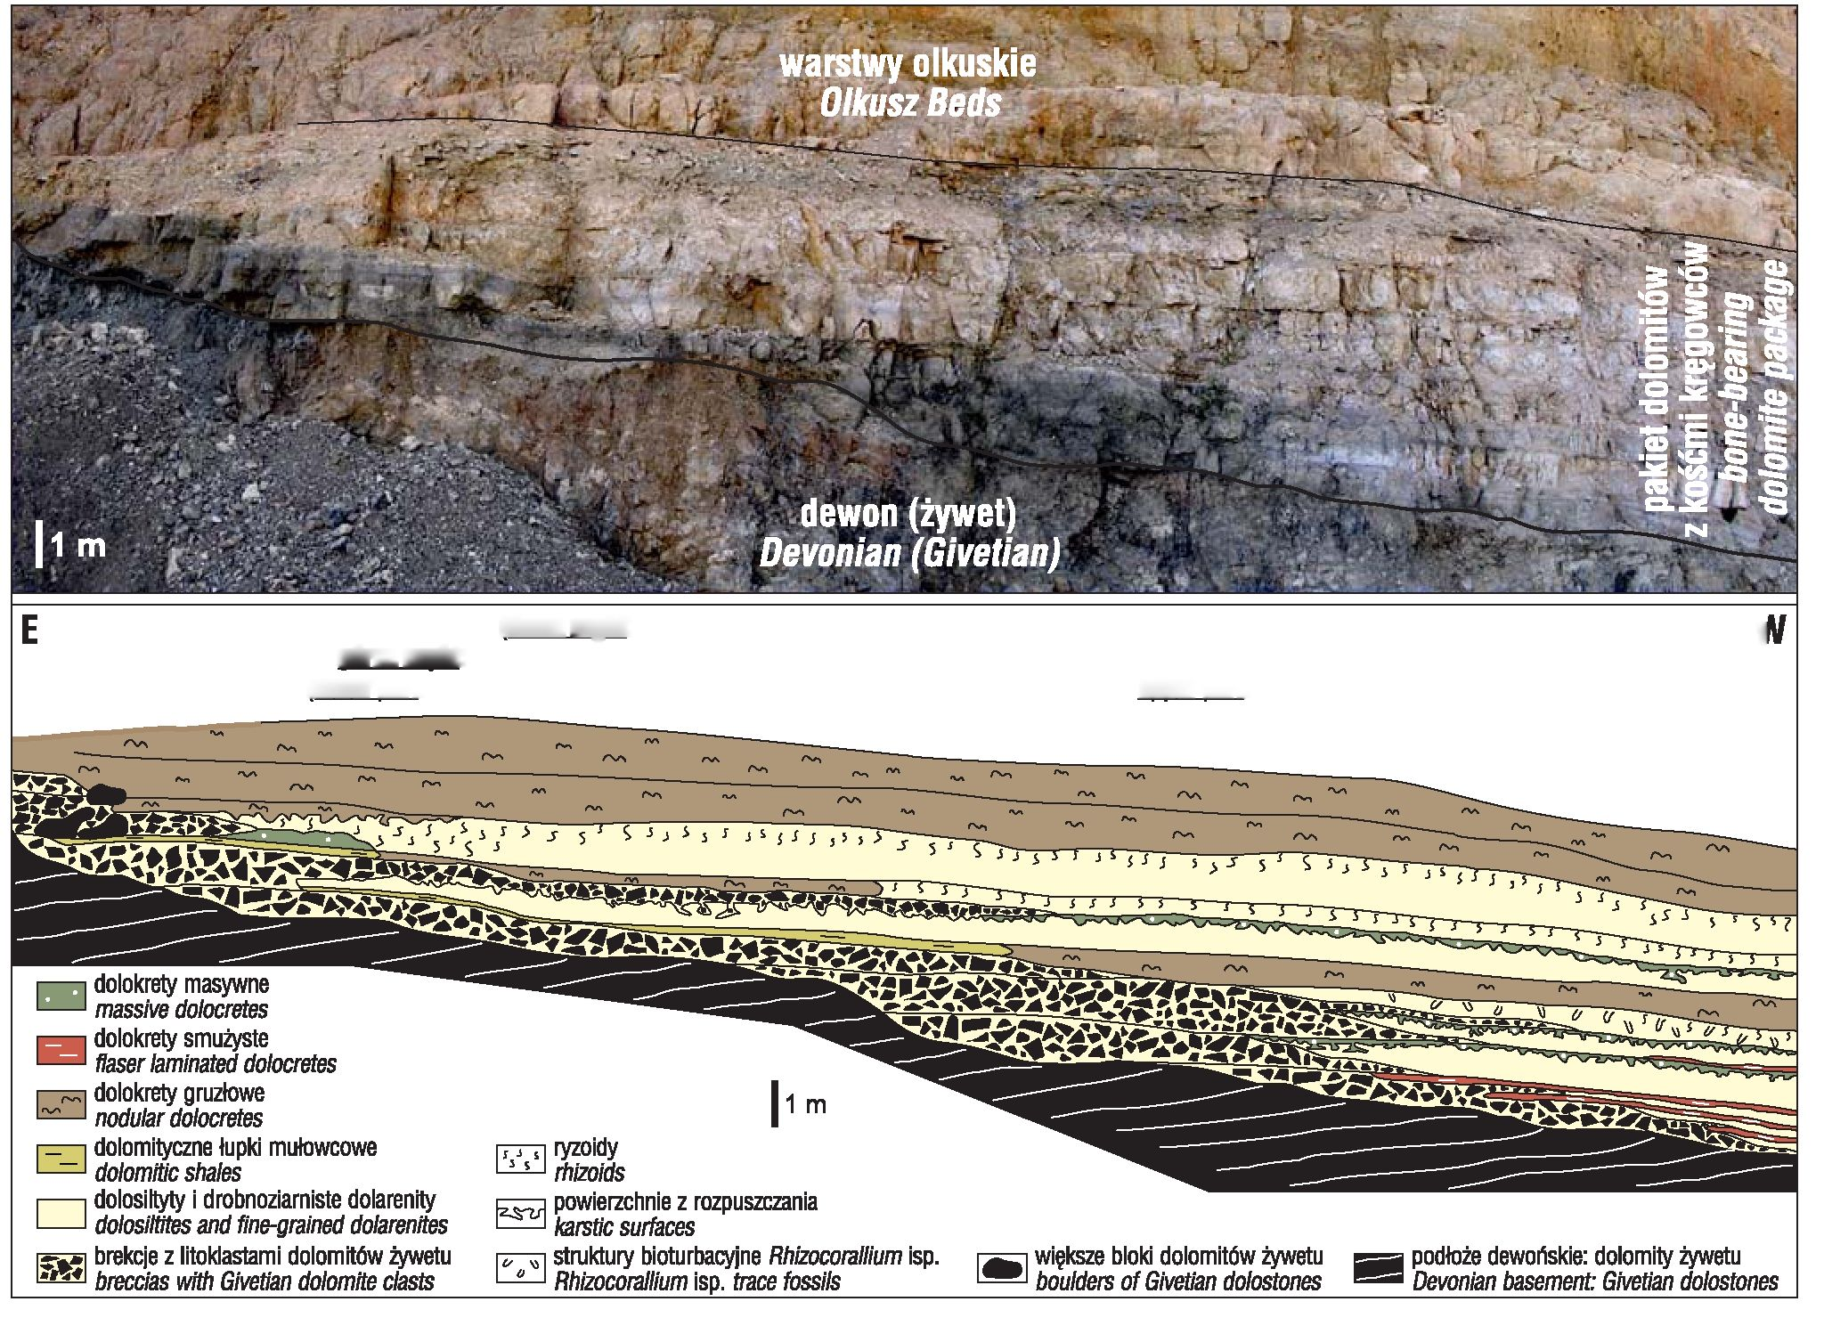
Przegląd Geologiczny, vol. 64, nr 7, 2016
Ryc. 3. Szczegółowy obraz pionowej i poziomej zmienności litofacjalnej w obrębie pakietu dolomitów z kośćmi kręgowców, zale-
gającego z niezgodnością przekraczającąna tektonicznie wychylonym i nie w pełni speneplenizowanym podłożu dewońskim. Najbliżej
brzegu wyspy „Starych Glin” dominują brekcje z litoklastami dolomitów żywetu, dolomityczne łupki mułowcowe i dolokrety, natomiast ku
otwartemu morzu są one stopniowo zastępowane przez dolosiltyty i drobnoziarniste dolarenity, których stropowe partie noszą ślady wynu-
rzania - ryzoidy, caliche oraz powierzchnie z rozpuszczania, świadczące o cyklicznym wynurzaniu osadu zgromadzonego w lagunach
Fig. 3. A vertical and lateral lithofacies variability within the bone-bearing dolomitic package onlapping the gently-inclined “Stare Gli-
ny” paleoisland built of the Devonian (Givetian) dolostones. In the immediate vicinity of the paleoisland, the package displays an
alternation of dolomitic shales, dolocretes, and breccias composed of Givetian lithoclasts. Towards the sea, these facies are replaced by
dolosiltites and fine-grained dolarenites, the tops of which are karstified, calichefied or bioturbated by plant roots, indicating a cyclic
emersion of lagoonal deposits
laminity), noszące ślady częstego wynurzania - ryzoidy,
caliche oraz powierzchnie z rozpuszczania. Przykład rela-
cji przestrzenno-czasowych pomiędzy powyższymi litofa-
cjami przedstawiono na rycinie 3.

MATERIAŁ KOSTNY
Fragmenty kostne występują we wszystkich wyróżnio-
nych typach litofacjalnych, jednak makroskopowo
widoczne okazy znaleziono jedynie w dolokretach (ryc.
4E, M, N). Okazy wielkości kilku centymetrów są na ogół
rzadko spotykane, natomiast małe fragmenty kostne - na
tyle często, że w każdym z 22 preparatów mikroskopo-
wych zidentyfikowano po kilka fragmentów (ryc. 4A, I).
Oprócz pokruszenia do małych rozmiarów, wiele elemen-
tów kostnych jest także zwietrzałych. Dodatkowym pro-
blemem jest znaczna twardość skały otaczającej elementy
kostne, która uniemożliwia ich maceracje. Ze względu na
słaby stan zachowania zgromadzonego materiału kostnego
trudno określić jego dokładną przynależność taksonomiczną.
Znacznie lepiej zachowane i bardziej kompletne
szczątki morskich i lądowych kręgowców triasowych zna-
leziono pod koniec lat 50. XX w. w tym samym odsłonięiu,
ale w osadach jaskini korytarzowej penetrującej skały
dewonu (Lis & Wójcik, 1958, 1960; Tarlo, 1959). Okazy
pochodzące z tego nagromadzenia nie doczekały się dotąd
szczegółowego opracowania taksonomicznego, aczkolwiek
Tarlo (1959), który prowadził prace wykopaliskowe w „Sta-
rych Glinach”, zidentyfikował kości archozaurów (prawdo-
podobnie Thecodontosaurus), notozaurów oraz lądowych
prolacertiformów z rodzaju Macrocnemus, a także zęby
i łuski ryb Gyrolepis i Saurichtys. Część okazów zabezpie-
czona przez Tarlo została zabrana do Wielkiej Brytanii.
Inna część trafiła do zbiorów ówczesnego Muzeum Ziemi
UW (Surmik, 2013). Ta bogata kolekcja stanowi obecnie
przedmiot odrębnej analizy taksonomicznej i tafonomicz-
nej. Z dotychczasowych badań wynika, że materiał kostny
obejmuje liczne kręgi, kości kończyn, żebra, żuchwy i frag-
menty czaszek, należące do niewielkich prolacertiformów,
być może juwenilnych form Macrocnemus lub innych
archozauromorfów o podobnych rozmiarach ciała co Pro-
torosaurus lub Czatkowiella. Nagromadzenie to jest inter-
pretowane jako rezultat sztormowego i falowego
namywania kości organizmów morskich do wnętrza jaskini
498

warstwy olkuskie, ok. 15 m fdolna część: drobnoziarniste utwory o charakterze stwardniałych den - facje odbrzeża i dolnego przybrzeża; ^
górna cześć: utwory peloidowe płytkich, wysokoenergetycznych łach piaszczystych - facje górnego przybrzeża)
Olkusz Beds, ca. 15 m dower cart: fine-grained firmgrounds representing offshore and lower shoreface; uooeroart: peloidal high-energy shoals of upper shoreface)

Przegląd Geologiczny, vol. 64, nr 7, 2016
Tab. 1. Opis i interpretacja litofacji, budujących najniższą (kościonośną) część sukcesji wapienia muszlowego w kopalni „Stare Gliny”
Table 1. Description and interpretation of lithofacies types building the lowermost (bone-bearing) part of the Muschelkalk succession
at the “Stare Gliny” quarry
Dolosiltyty i drobnoziarniste dolarenity
Dolosiltites and fine-grained dolarenites
Opis: Szare waki i ziarnity dolomityczne zbudowane z triasowego dolomikrytu, w którym występują izolowane ksenomorficzne kryształy dolo-
mitów powstałe w efekcie całkowitej dezintegracji litoklastów dewońskich do frakcji piaskowej i pyłowej (ryc. 4A); brak struktur sedymenta-
cyjnych; pojedyncze ośródki wewnętrzne ślimaków i małżów; w jednej z ławic rozpoznano liczne nory Rhizocorallium isp. (ryc. 4B); w stropie
wielu ławic drobne nitkowate pustki (ryzoidy) (ryc. 4C), których ilość zazwyczaj wzrasta ku górnej powierzchni ławicy, lub nieregularnej wiel-
kości i kształtu kanały i zagłębienia krasowe (ryc. 4D, E), których głębokość i szerokość rośnie w kierunku kontaktu z brzegiem wyspy; osad
wypełniający formy z rozpuszczania (patrz punkt 2 i 3) zawiera litoklasty skrasowiałej skały macierzystej o wielkości do kilku centymetrów
(ryc. 4E)
Description: Cream-grey, structureless dolomitic wackestones and packstones comprising Triassic dolomicrite and various amounts of Devo-
nian dolomite sand and silt grains resulted from an advanced disintegration of Devonian basement (Fig. 4A); sporadic gastropods and bivalves;
one bed contains Rhizocorallium isp. (Fig. 4B); many bed tops show either small, empty root molds (rhizoids), the number of which increases
upwards within a bed (Fig. 4C), or irregularly-shaped, centimetre-sized dissolution (karstic) canals and depressions (Fig. 4D, E) whose depth
and width increases towards the contact with the paleoisland margin; sediment filling the dissolution forms (see point 2 and 3) contains centi-
metre-sized clasts of the underlying weathered rock (Fig. 4E)
Interpretacja: Niskoenergetyczna laguna, z dala od niżejpływowych obszarów produkcji węglanowej - na podstawie drobnej frakcji osadu,
podrzędnego udziału skamieniałości szkieletowych oraz obecności nor Rhizocorallium isp. (np. Seilacher, 1986; Knaust, 2013); częste okresy
wynurzania - na podstawie obecności ryzoidów i poziomów krasu synsedymentacyjnego (Shinn i in., 1969)
heprettittÓnL Low-energy lagoon, isolated from subtidal areas of carbonate production - based on the fine-grained nature of sediments, minor
contribution of skeletal fragments, and presence of Rhizocorallium isp. (e.g., Seilacher, 1986; Knaust, 2013); frequent episodes of subaerial
exposure - based on ubiquitous rhizoids and small-scale karstic forms (Shinn et al., 1969)
Brekcje (podrzędnie zlepieńce) z litoklastami dolomitów żywetu
Breccias (minor conglomerates) with Givetian dolomite clasts
Opis: Gęsto upakowane, źle wysortowane i ogólnie chaotycznie zorientowane fragmenty skalne przerobionego podłoża dewońskiego o wielko-
ści do kilku centymetrów scementowane kremowym dolosiltytem i drobnoziarnistym dolarenitem (patrz punkt 1) (ryc. 4F); lokalnie poziome
ułożenie kilku płaskich klastów i częściowe zaokrąglenie krawędzi; lateralny zasięg brekcji do kilkunastu metrów od brzegu wyspy
LecponL Clasts of black Devonian dolomites embedded in a cream- colour dolosiltite and fine-grained dolarenite matrix (see point 1) (Fig.
4F); clasts are densely packed, poorly sorted, randomly oriented, angular, and up to a few centimetre across (rarely horizontally aligned and
well rounded); breccia lenses extend up to several metres from the island margin
Interpretacja: Niskoenergetyczna laguna - na podstawie dolosiltytu i drobnoziarnistego dolarenitu jako matriks (patrz punkt 1), charakteru okru-
chów oraz niewielkiego obocznego zasięgu brekcji
heipretatknE. Low-ebergy lagoon - based on the breccia matrix (see point 1), clast features, and small lateral extent of breccia lenses
Dolokrety (= caliche)
Dolocretes (= caliche)
Opis: Smużyste, gruzłowe lub masywne (bezstrukturalne) drobnoziarniste dolomity barwy brunatnej i szarej (ryc. 4G, H) zbudowane z dolomi-
krytu i/lub dolomikrosparytu, w którym tkwią detrytyczne kryształy dolomitów dewońskich frakcji piaskowej i pyłowej oraz peloidy i intrakla-
sty utworzone z gęstego (auto)mikrytu o teksturze afanitowej, kłaczkowej lub mikropeloidowej (ryc. 4H, I); niewielka domieszka kwarcu
i muskowitu na podstawie XRD; sporadyczne poligonalne struktury z wysychania o średnicy poligonów do 15 cm
Description: Flaser, nodular or massive (structureless) dolomites (Fig. 4G, H) composed of dolomicrite and/or dolomicrospar with scaterred
Devonian dolomite sand/silt and automicrite peloids showing aphanitic, clotted or micropeloidal texture (Fig. 4H, I); trace amounts of detrital
quartz and mica revealed byXRD; sporadic desiccation cracks with polygons up to 15 cm across
Interpretacja: Równia wyżejpływowa - na podstawie charakterystycznych tekstur, obecności ziaren gęstego automikrytu i struktury z wysycha-
nia (Esteban & Klappa, 1980; Wright & Tucker, 1991; Alonso-Zarza, 2003)
Interpretation: Supratidal flat - based on the characteristic textures ofsediments and the presence ofdesiccation cracks and automicrite peloids
(Esteban & Klappa, 1980; Wright & Tucker, 1991; Alonso-Zarza, 2003)
Dolomityczne łupki mułowcowe
Dolomitic shales
Opis: Szare, brunatne i zielone miękkie skały (ryc. 4J) zbudowane z ziaren kwarcu i blaszek muskowitu rozproszonych w dolomikrycie; zale-
gają na nierównych powierzchniach erozyjnych
LecltM2tÓnL Grey-tan-green fissile deposits (Fig. 4J) consisting of detrital quartz grains and muscovite flakes dispersed in dolomicrite;
the facies caps irregular, subaerially weather surfaces
Interpretacja: Równia wyżejpływowa - na podstawie występowania na nierównych, zwietrzałych w warunkach subaeralnych powierzchniach
Interpretation: Supratidal flat - based on the occurrence on top of subaerially weathered surfaces
Kryptoalgowe laminity (= planarne stromatolity, biolaminity)
Cryptalgal laminites (= planar stromatolites, biolaminites)
Opis: Beżowe dolomity o słabo widocznej, nieregularnej laminacji poziomej (ryc. 4K); laminy gęstego (auto)mikrytu o teksturze kłaczkowej lub
mikropeloidowej (podrzędnie afanitowej) poprzetykane laminami rzadszego dolomikrosparytu (ryc. 4L); częste ryzoidy (ryc. 4K); najrzadziej
występująca litofacja
DescriptioBL Beige dolomites with irregular horizontal lamination (Fig. 4K) dominated by thin microbial (dense automicrite with clotted, micro-
peloidal or minor aphanitic texture) layers alternating occasionally with detrital (dolomicrospar) layers (Fig. 4L); common rhizoids (Fig. 4K);
the least abundant facies
Interpretacja: Równia międzypływowa - przez analogię do współczesnych węglanowych środowisk okołopływowych (np. Ginsburg, 1960; Ken-
dall & Skipwith, 1968; Shinn i in., 1969)
Interpretation: Intertidal flat - by analogy to modern, shallow-marine carbonate depositional systems (e.g., Ginsburg, 1960; Kendall & Skipwith,
1968; Shinn et al., 1969)
zasiedlanej przez organizmy lądowe lub zawierającej zde-
ponowane już wcześniej ich szczątki. Być może opisywane
w niniejszym artykule fragmenty kostne z pakietu dolomi-
tów reprezentują ten sam zespół organizmów, z wyłącze-
niem ryb. Warto jednak dodać, że owa jaskinia była
rozwinięta w wyższej części wyspy „Starych Glin”, a jej
wylot - na podstawie opisu Lisa i Wójcika (1960) oraz
obecnej znajomości morfologii wyspy - znajdował się ok.
30 m powyżej stropu badanego pakietu dolomitów. Jak
słusznie zauważyli Lis i Wójcik (1960), wypełnianie jaskini
499
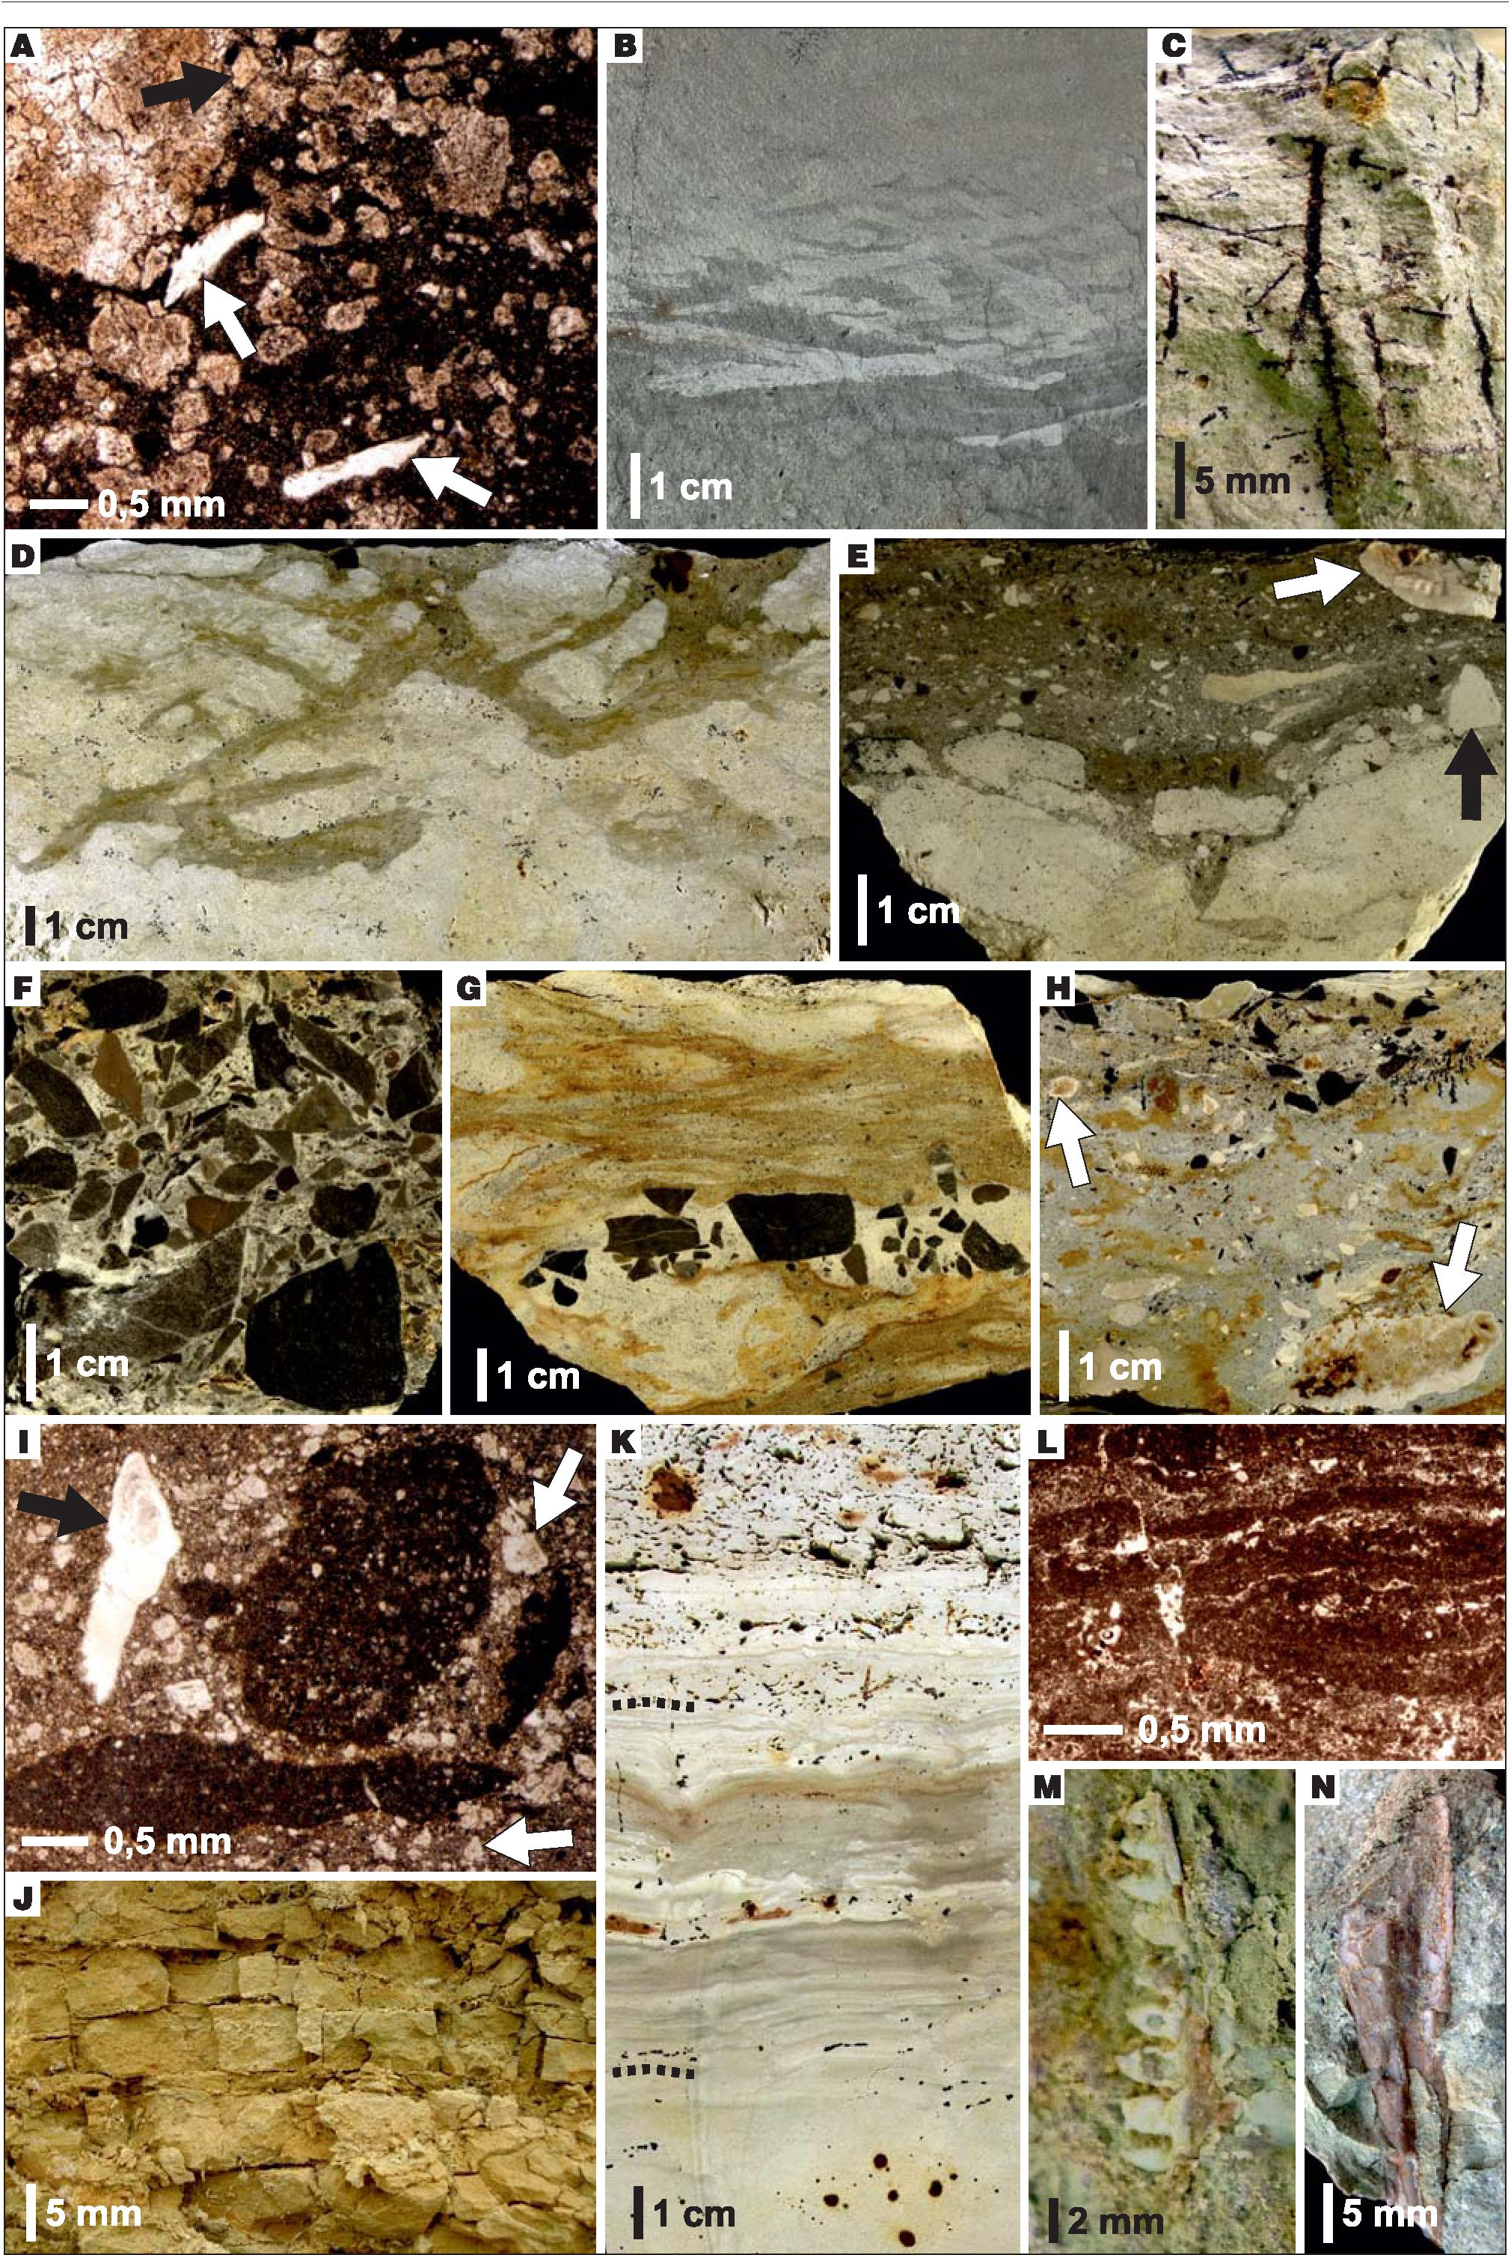
Przegląd Geologiczny, vol. 64, nr 7, 2016

500
Przegląd Geologiczny, vol. 64, nr 7, 2016
Ryc. 4. Przykłady litofacji, budujących badany pakiet dolomitów oraz występujących w nich kości kręgowców: A - obraz mikroskopo-
wy drobnoziarnistego dolarenitu zbudowanego z detrytycznych kryształów dolomitów żywetu frakcji piaskowej otoczonych przez tria-
sowy dolomikryt. Białe strzałki wskazują fragmenty kości, a czarna strzałka wskazuje kryształ dolomitu oderwany częściowo od
litoklastu; B - drobnoziarnisty dolarenit z norami Rhizocorallium isp.; ku górze ławicy wzrasta stopień bioturbacji; C - stropowa część
dolosiltytu, zawierająca proste, rozgałęziające się struktury po korzeniach; D - stropowa część dolosiltytu z rozwiniętymi kanałami kra-
sowymi wypełnionymi smużystym dolokretem; E - skrasowiała stropowa część dolosiltytu przykryta masywnym dolokretem, zawie-
rającym litoklasty skały macierzystej (czarna strzałka) oraz kości kręgowców (biała strzałka); F - brekcja z czarnymi litoklastami
dolomitów żywetu; G - dolokret smużysty z inkorporowanymi litoklastami dolomitów żywetu; H - dolokret masywny, zawierający licz-
ne litoklasty i peloidy automikrytu o teksturze kłaczkowej (białe strzałki); I - obraz mikroskopowy dolokretu masywnego: różnej wiel-
kości detrytyczne kryształy dolomitów żywetu (białe strzałki), fragmenty kości kręgowców (czarna strzałka) oraz litoklasty
kłaczkowego automikrytu otoczone triasowym dolomikrytem; J - dolomityczny łupekmułowcowy; K- pionowe przejście od dolosilty-
tu (strefa niżejpływowa), przez kryptoalgowy laminit (strefa międzypływowa), poryzolit (strefa wyżejpływowa); L- obraz mikroskopo-
wy kryptoalgowego laminitu zbudowanego w głównej mierze z gęstego automikrytu; M - fragment żuchwy prolacertiforma
z dziewięcioma owalnymi zębami; N - fragment niezidentyfikowanej kości
Fig. 4. The bone-bearing dolomitic package - examples of lithofacies types and bone remains: A - photomicrograph of subtidal fine-gra-
ined dolarenite, showing detrital crystals of Givetian dolostones (completely disintegrated lithoclasts) floating in Triassic dolomicrite.
White arrows point at bone fragments and black arrow indicates dolomite crystal partially separated from the lithoclast; B - subtidal
fine-grained dolarenite with Rhizocorallium burrows. Note that the degree of bioturbation increases upwards in the layer; C - topmost
part of subtidal dolosiltite containing straight, branching root molds; D - topmost part of subtidal dolosiltite containing small-scale kar-
stic depressions infilled with flaser-laminated dolocrete; E - karstified topmost part of subtidal dolosiltite capped by massive dolocrete,
containing lithoclasts of the host rock (black arrow) and bone remains (white arrow); F - breccia composed of black lithoclasts of Give-
tian dolostones cemented in Triassic dolosiltite; G - flaser-laminated dolocrete with incorporated lithoclasts of Givetian dolostones; H -
massive dolocrete containing numerous lithoclasts and peloids composed of dense clotted automicrite (white arrows); I - photomicro-
graph of massive dolocrete, illustrating detrital crystals of Givetian dolostones (white arrows), bone fragments (black arrow) and lithoc-
lasts of dense clotted automicrite, surrounded by Triassic dolomicrite; J - supratidal dolomitic mudstone; K - vertical transition from
subtidal dolosiltite, through intertidal cryptalgal laminite, to supratidal rhizolite; L - photomicrograph of cryptalgal laminite, showing
thicker laminae of dense aphanitic automicrite alternating with thin sparry laminae; M - jaw fragment of prolacertid reptile with 9 ovate
teeth; N - fragment of unidentified bone
wymieszanym w różnych proporcjach iłem rezydualnym,
płaskimi otoczakami dolomitów żywetu naniesionymi
z plaży oraz szczątkami kręgowców (w tym organizmów
stricte morskich, tj. ryb) wymagało, żeby otwór jaskini
znajdował się przynajmniej w zasięgu fal sztormowych.
Poziom morza podniósł się wystarczająco wysoko dopiero
w czasie sedymentacji warstw diploporowych, czyli znacz-
nie później niż miała miejsce depozycja omawianego
pakietu dolomitów (ryc. 2). W związku z tym kości z dolo-
mitów oraz kości z osadówjaskiniowychmogąreprezento-
wać zespoły o różnym składzie taksonomicznym i różnych
wymaganiach środowiskowych, co należy mieć na uwadze
przy ewentualnym ich porównywaniu.
Szczątków kręgowców nie znaleziono w utworach
przykrywających omawiany pakiet dolomitów - ani w nad-
ległych warstwach olkuskich (ryc. 2, 3), ani też w war-
stwach diploporowych, kończących sukcesję wapienia
muszlowego w kopalni „Stare Gliny”, mimo że ich spągowa
część także zawiera dolokrety oraz dolomityczne łupki
mułowcowe (ryc. 2) i powstawała w systemie lateralnie
migrujących lagun i obszarów wynurzonych (Matysik,
2014). Brak fragmentów kostnych w osadach młodszych
od badanych dolomitów może być efektem procesów tafo-
nomicznych (np. transportu pośmiertnego czy selektywnego
rozpuszczania) lub wynikać z pierwotnego braku materiału
kostnego podczas depozycji, co z kolei wskazywałoby, że
kręgowce te były ściśle zależne od lagun i wyżejpływo-
wych równi, otaczających wyspę „Starych Glin” w owym
czasie. Redepozycja kości ze stref bardziej otwartomor-
skich do obszarów sedymentacji okołopływowej wydaje
się mało prawdopodobna ze względu na niską energię śro-
dowiska sedymentacji oraz obecność licznych fragmentów
kości we wszystkich litofacjach, w tym wyżejpływowych.
Omawiany teren stanowił najprawdopodobniej obszar żeru
tych kręgowców, które poszukiwały pożywienia w wysy-
chających kałużach. Środowiska sedymentacji okołopływo-
wej w basenie germańskim i w obszarach przyległych były
powszechnie zamieszkiwane przez Macrocnemus (Died-
rich, 2002, 2008) - lądowego gada ok. metrowej długości,
żywiącego się drobnymi skorupiakami (Diedrich, 2008).
Najbardziej znane stanowisko ze szczątkami kostnymi,
reprezentującymi ten rodzaj, w tym kilkoma niemal kom-
pletnymi szkieletami, zostało opisane z Monte San Giorgio
w Szwajcarii (np. Etter, 2002). Ponadto, liczne tropy (ichno-
rodzaj Rhynchosauroides) pozostawione w osadach równi
pływowych na obszarze centralnych Niemiec i Holandii
(np. Diedrich, 2002, 2008) oraz włoskich Alp Południo-
wych (np. Avanzini & Renesto, 2002) także mogą należeć
do Macrocnemus.
Fragmentaryczna natura opisywanych przez nas znale-
zisk z pakietu dolomitów nie pozwala na postawienie bez-
sprzecznej diagnozy taksonomicznej. Nie mniej jednak, na
podstawie analogii rozmiarów znalezionych szczątków
kostnych do tych odkrytych przez Tarlo (1959) w osadach
nieopodal leżącej jaskini korytarzowej, nie można wyklu-
czyć, że zlokalizowane przez nas nagromadzenie reprezen-
tuje podobny zespół taksonomiczny

PODSUMOWANIE
Najniższa część sukcesji dolnego-środkowego wapie-
nia muszlowego w kopalni „Stare Gliny” koło Olkusza
zawiera liczne fragmenty kości kręgowców. Pakiet ten
o maksymalnej odsłoniętej miąższości 7 m zalega przekra-
czająco na nachylonej pod kątem kilkunastu stopni po-
wierzchni dewońskiej i utworzył się w środkowym anizyku
501
Przegląd Geologiczny, vol. 64, nr 7, 2016
(najprawdopodobniej w okresie pomiędzy środkowym bity-
nem a wczesnym pelsonem) podczas postępującej
z południowego-zachodu transgresji morskiej. Jest on zbu-
dowany w głównej mierze z dolosiltytów i drobnoziarni-
stych dolarenitów oraz brekcji i zlepieńców z litoklastami
dolomitów dewonu, które są alternowane smużystymi,
gruzłowymi i masywnymi dolokretami, ryzolitami oraz
poziomami krasu synsedymentacyjnego. Taka asocjacja
litofacjalna powstawała w systemie lagun i wyżejpływo-
wych równi, naprzemiennie zajmujących w tamtym czasie
obszar wokół wyspy „Starych Glin”. Podrzędne występo-
wanie kryptoalgowych laminitów wyklucza istnienie roz-
ległych obszarów pokrytych matami mikrobialnymi
typowymi dla strefy międzypływowej równi pływowych.
Udział facji wyżejpływowych oraz wielkość form kraso-
wych rosną w kierunku brzegu przyległej elewacji, co
świadczy o dłuższym czasie wynurzenia utworów bezpo-
średnio przyległych do wyspy, wynikającym najprawdo-
podobniej z niewielkiego nachylenia terenu.
Elementy kostne znaleziono we wszystkich typach lito-
facjalnych. Większość kości jest zwietrzała i uległa znacznej
defragmentacji, co wyklucza określenie ich przynależności
taksonomicznej. Jednak środkowotriasowe środowiska
okołopływowe w innych częściach Europy były zasiedlane
przez lądowe archozauromorfy Macrocnemus (np. Avanzini
& Renesto, 2002; Diedrich, 2002,2008; Etter, 2002), dlatego
wydaje się, że to ten takson mógł zamieszkiwać i żerować
w okolicy wyspy „Starych Glin” w anizyku. Z pewnością
odkryte szczątki reprezentują zespół kręgowców starszy od
opisanego z pobliskiej jaskini (Lis & Wójcik, 1958, 1960;
Tarlo, 1959), w związku z czym oba zespoły mogły mieć
różny skład taksonomiczny i wymagania środowiskowe.
Niniejszy artykuł uzupełnia ogólny obraz kopalnych eko-
systemów przyklifowych Górnego Śląska oraz całego
basenu germańskiego.
Niniejsze badania były częścią prac doktorskich obu autorów
i zostały sfinansowane z grantów nr 1199/B/P01/2010/38 oraz
DEC-2011/01/N/ST10/06989 przyznanych przez Ministerstwo
Nauki i Szkolnictwa Wyższego, a także Narodowe Centrum
Nauki. Autorzy dziękują Alfredowi Uchmanowi (Uniwersytet
Jagielloński) za oznaczenie skamieniałości śladowych, Tomaszo-
wi Krzykawskiemu (Uniwersytet Śląski) za przeprowadzenie
badań rentgenostrukturalnych oraz anonimowemu recenzentowi
za krytyczne uwagi i szereg cennych sugestii, które przyczyniły
się do ulepszenia tekstu. Podziękowania należą się także
Redaktorowi Naczelnemu Przeglądu Geologicznego za pomoc w
przygotowaniu ostatecznej wersji artykułu.

LITERATURA
ALEXANDROWICZ S.W. 1971 - Przekraczające ułożenie osadów
triasowych na paleozoicznym podłożu w rejonie między Kluczami a
Bydlinem. Rudy i Metale, 16: 468-470.
ALONSO-ZaRzA A.M. 2003 - Palaeoenvironmental significance of
palustrine carbonates and calcretes in the geological record. Earth-Sci.
Rev., 60: 261-298.
ASSMANN P. 1944 - Die Stratigraphie der oberschlesischen Trias.
Teil II - Der Muschelkalk. Abh. Reichsamt Bodenforsch., 208: 1-124.
AVANZINI M. & RENESTO S. 2002 - A review of Rhynchosauroides
tirolicus Abel, 1926, ichnospecies (Middle Triassic: Anisian-Ladinian)
and some inferences on Rhynchosauroides trackmaker. Riv. Ital. Paleont.
Stratigr., 108: 51-66.
BARDZIŃSKI W., SURMIK D. & LEWANDOWSKI M. 2008 - Sta-
nowisko kręgowców środkowego triasu koło Żyglina na Górnym
Śląsku. Prz. Geol., 56: 532-536.
BILAN W. & GOLONKA J. 1972 - Poziom onkolitowy w środkowym
wapieniu muszlowym wschodniego obrzeżenia Zagłębia Górnośląskie-
go. Kwart. Geol., 16: 491-493.
BORSUK-BIAŁYNICKA M. & EVANS S.E. 2009 - An Early Triassic
vertebrate assemblage from karst deposits at Czatkowice, Poland.
Palaeont. Pol., 65: 1-332.
BORSUK-BIAŁYNICKA M., COOK E., EVANS S.E. &
MARYAŃSKA T. 1999 - A microvertebrate assemblage from the Early
Triassic of Poland. Acta Palaeont. Pol., 44: 167-188.
BORSUK-BIAŁYNICKA M., MARYAŃSKA T. & SHISHKIN M.A.
2003 - New data on the age of the bone breccia from the locality Czat-
kowice 1 (Cracow Upland, Poland). Acta Palaeont. Pol., 48: 153-155.
CHRZĄSTEK A. & NIEDŹWIEDZKI R. 1998 - Kręgowce retu i dol-
nego wapienia muszlowego na Śląsku. Pr. Geol.-Miner. UWroc., 64:
69-81.
DIEDRICH C. 2002 - Vertebrate track bed stratigraphy at new mega-
track sites in the Upper Wellenkalk Member and orbicularis Member
(Muschelkalk, Middle Triassic) in carbonate tidal flat environments of
the Western Germanic Basin. Palaegeogr., Palaeoclimatol., Palaeoecol.,
183: 185-208.
DIEDRICH C. 2008 - Millions of reptile tracks - Early to Middle
Triassic carbonate tidal flat migration bridges of Central Europe - rep-
tile immigration into the Germanic Basin. Palaeogeogr., Palaeoclimat.,
Palaeoecol., 259: 410-423.
ESTEBAN M. & KLAPPA C.F. 1983 - Subaerial exposure environment.
[W:] Scholle P.A., Bebout D.G. & Moore C.H. (red.), Carbonate depo-
sitional environments. Amer. Assoc. Petrol. Geol. Mem., 33: 1-54.
ETTER W. 2002 - Monte San Giorgio: Remarkable Triassic Marine
Vertebrates. [W:] Bottjer D.J., Etter W., Hagadorn J.W. & Tang C.M.
(red.), Exceptional fossil preservation - A unique view on the evolution
of marine life. Columbia University Press, New York: 221-242.
GINSBURG R.N. 1960 - Ancient analogues of Recent stromatolites.
Proceedings of 21st International Geological Congress, Copenhagen,
Section, 22: 26-35.
GŁAZEK J. 1989 - Paleokarst of Poland. [W:] Bosak P., Ford D.C.,
Głazek J. & Horacek I. (red.), Paleokarst. Academia, Praga: 77-105.
GÜRICH G. 1884 - Über einige Saurier des oberschlesinschen
Muschelkalkes. Z. Deutsch. Geol. Ges., 36: 125-144.
HAGDORN H. 2007 - Röt & Muschelkalk. Röt and Muschelkalk
macrofaunas in Poland. [W:] Szulc J. & Becker A. (red.), International
Workshop on the Triassic of southern Poland, Pan-European Correla-
tion of the Epicontinental Triassic, 4th Meeting, 3-8.09.2007, fieldtrip
guide: 17-26
HUENE F. von 1902 - Übersicht über die Reptilien der Trias. - Jena
(Gustav Fischer).
HUENE F. von 1916 - Beitrage zur Kenntnis der Ichthyosaurier im
deutechen Muschelkalk. Palaeontographica, 62: 1-61.
HUENE F. von 1936 - Henodus chelyops, ein neuer Placodontier.
Paleontographica, 84: 8-147.
KENDALL C.G.ST.C. & SKIPWITH P.A.d’E. 1968 - Recent algal
mats of a Persian Gulf lagoon. J. Sediment. Petrol., 38: 1040-1058.
KNAUST D. 2013 - The ichnogenus Rhizocorallium: Classification,
trace makers, palaeoenvironments and evolution. Earth-Sci. Rev., 126:
1-47.
KOWAL-LINKA M. & BODZIOCH A. 2012 - Warstwy kościonośne
z Dactylosaurus (Reptilia, Sauropterygia) z retu (trias dolny, olenek)
Opolszczyzny. Prz. Geol., 60: 646-649.
KOWAL-LINKA M., JOCHUM K.P. & SURMIK D. 2014 -
LA-ICP-MS analysis of rare earth elements in marine reptile bones
from the Middle Triassic bonebed (Upper Silesia, S Poland): Impact of
long-lasting diagenesis, and factors controlling the uptake. Chem. Geol.,
363: 213-228.
LIS J. & WÓJCIK Z. 1958 - Brekcja kostna w łomie Gliny pod Olku-
szem. Prz. Geol., 6: 554-556.
LIS J. & WÓJCIK Z. 1960 - Triassic bone breccia and karst forms in
Stare Gliny quarry near Olkusz (Cracow Upland). Kwart. Geol., 4:
55-75.
MATYSIK M. 2012 - Origin of high-frequency depositional cycles in
Muschelkalk of southern Poland. Niepublikowana rozprawa doktorska.
Uniwersytet Jagielloński, Kraków: 1-305.
MATYSIK M. 2014 - Sedimentology of the „ore-bearing dolomite” of
the Kraków-Silesia region (Middle Triassic, southern Poland). Ann.
Soc. Geol. Pol., 84: 81-112.
MATYSIK M. 2016 - Facies types and depositional environments of
a morphologically diverse carbonate platform: a case study from
the Muschelkalk (Middle Triassic) of Upper Silesia, southern Poland.
Ann. Soc. Geol. Pol., 86.
MEYER H. von 1847-1855 - Zur Fauna der Vorwelt. 2 Abt. Die Sau-
rier des Muschelkalkes mit Rücksicht auf die Saurier aus Buntem
Sandstein und Keuper. Frankfurt a. Main: 1-167.
502
Przegląd Geologiczny, vol. 64, nr 7, 2016
MYSZKOWSKA J. 1992 - Lithofacies and sedimentation of Diplopora
Dolomite (Middle Muschelkalk) in the east part of the Cracovian-Sile-
sian region. Ann. Soc. Geol. Pol., 62: 19-62.
NAWROCKI J. & SZULC J. 2000 - The Middle Triassic magnetostra-
tigraphy from the Peri-Tethys Basin in Poland. Earth Planet. Sci. Lett.,
182: 77-92.
PASZKOWSKI M. & WIECZOREK J. 1982 - Fossil karst with Meso-
soic bone breccia in Czatkowice (Cracow Upland, Poland). Kras i Spe-
leologia, 4: 32-38.
RIEPPEL O. & KEBANG L. 1995 - Pachypleurosaurs (Reptilia: Sau-
ropterygia) from the Lower Muschelkalk, and a Review of the Pachy-
pleurosauroidea. Fieldiana, Geology, 32: 1-44.
RIEPPEL O. & HAGDORN H. 1997 - Paleobiogeography of Middle
Triassic Sauropterygia in Central and Western Europe. [W:] Callaway J.M.
& Nicholls E.L. (red.), Ancient Marine Reptiles. Academic Press, San
Diego: 121-144.
SCHMIDT M. 1928 - Die Lebewelt unserer Trias. Öhringen: 1-461.
SCHRAMMEN A. 1899 - Beitrag zur Kenntniss der Nothosauriden
des unteren Muschelkalkes in Oberschlesien. Z. Deutsch. Geol. Ges.,
51: 388-408.
SEILACHER A. 1986 - Evolution of behavior as expressed in marine
trace fossils. [W:] Nitecki M.H. & Kitchell J.A. (red.), Evolution of
Animal Behavior. Paleontological and Field Approaches. Oxford
University Press, New York: 62-87.
SENKoWiCZOWA H. 1998 - Triassic of the north-eastern margin of
the Upper Silesian Coal Basin. Biul. Państw. Inst. Geol., 378: 5-58.
SHINN E.A., LLOYD R.M. & GINSBURG R.N. 1969 - Anatomy of
a modern carbonate tidal flat, Andros Island, Bahamas. J. Sediment.
Petrol., 39: 1202-1228.
SOBCZYŃSKI P. & SZUWARZYŃSKI M. 1977 - Występowanie
kości kręgowców w utworach dolnego wapienia muszlowego okolic
Chrzanowa. Prz. Geol., 25: 31-32.
SULEJ T., NIEDŹWIEDZKI G., NIEDŹWIEDZKI R., SURMIK D. &
STACHACZ M. 2011 - Nowy zespół kręgowców z marginalno-mor-
skich i lądowych osadów dolnego kajpru (ladyn, środkowy trias) z
Miedar na Śląsku. Prz. Geol., 59: 426-430.
SURMIK D. 2010a - Preliminary taphonomical analysis of Lower
Muschelkalk bone accumulation in Silesia (Poland). [W:] Nowakowski D.
(red.), Morphology and Systematic of Fossil Vertebrates. DN Publisher,
Wrocław: 110-117.
SURMIK D. 2010b - Zróżnicowanie taksonomiczne i wybrane aspekty
tafonomii gadów morskich wapienia muszlowego Śląska, Niepubliko-
wana praca magisterska. Arch. Uniwersytetu Śląskiego, Sosnowiec:
1-110.
SURMIK D. 2013 - Triasowe gady morskie w Polsce. Rocz. Muz.
Ewolucji Inst. Paleobiol. PAN, 5: 9-16.
SURMIK D. & BRACHANIEC T. 2013 - The large superpredators’
teeth from Middle Triassic of Poland. CTGeo, 2: 91-94.
SURMIK D., BOCZAROWSKI A., BALIN K., DULSKI M., SZADE J.,
KREMER B. & PAWLICKI R. 2016 - Spectroscopic Studies on
Organic Matter from Triassic Reptile Bones, Upper Silesia, Poland.
PLoS ONE, 11: e0151143.
SZULC J. 2000 - Middle Triassic evolution of the Northern Peri-Tet-
hys area as influenced by early opening of the Tethys Ocean. Ann. Soc.
Geol. Pol., 70: 1-48.
SZULC J. 2007 - Stop II .4. Stare Gliny - active quarry. [W:] Szulc J.
& Becker A. (red.), International Workshop on the Triassic of southern
Poland, Pan-European Correlation of the Epicontinental Triassic, 4th
Meeting, 3-8.09.2007, fieldtrip guide: 60-61.
ŚLIWIŃSKI S. 1961 - Warstwy olkuskie. Rudy i Metale, 12: 526-529.
ŚLIWIŃSKI S. 1964 - Geologia obszaru siewierskiego. Pr. Geol. Pol.
Akad. Nauk, 25: 18-58.
TARLO L.B. 1959 - Anew Middle Triassic reptile fauna from fissures
in the Middle Devonian limestones of Poland. Proc. Geol. Soc. Lon-
don, 1538: 63-64.
VOLZ W. 1902 - Proneusticosaurus, eine neue Sauropterygier-Gattung
aus dem unteren Muschelkalk Oberschlesiens. Palaeontographica, 49:
121-162.
WRIGHT V.P. & TUCKER M.E. 1991 - Calcretes: an introduction.
[W:] Wright V.P. & Tucker M.E. (red.), Calcretes. IAS Reprint series 2.
Blackwell Scientific Publications, Oxford: 1-22.
WYCZÓŁKOWSKI J. 1971 - Wpływ morfologii powierzchni podłoża
paleozoicznego na sedymentację osadów pstrego piaskowca i dolnego
wapienia muszlowego. Biul. Inst. Geol., 243: 121-150.
WYCZÓŁKOWSKI J. 1982 - Transgresja morza triasowego na obsza-
rze północno-wschodniego obrzeżenia Górnośląskiego Zagłębia
Węglowego. Biul. Inst. Geol., 342: 39-72.
ZAWIDZKA K. 1975 - Conodont stratigraphy and sedimentary envi-
ronment of the Muschelkalk in Upper Silesia. Acta Geol. Pol., 25:
217-256.
ZEUSCHNER L. 1836 - Krakauer Muschelkalk, seine Erzführung und
Knochenreste. Neues Jahrb. Miner., Geognos., Geol. und Petrefakten-
kunde: 340-342.
Praca wpłynęła do redakcji 24.09.2014 r.
Akceptowano do druku 22.02.2016 r.
503

